2020 .10.22

1. 开始正式工作，把目录放在了ubuntu的共享内存处，这样讲就可以用Windows的桌面端github了
2. 改好了-v之后，跑了一个make check 结果就可以跑过6个点 感觉到被关爱了

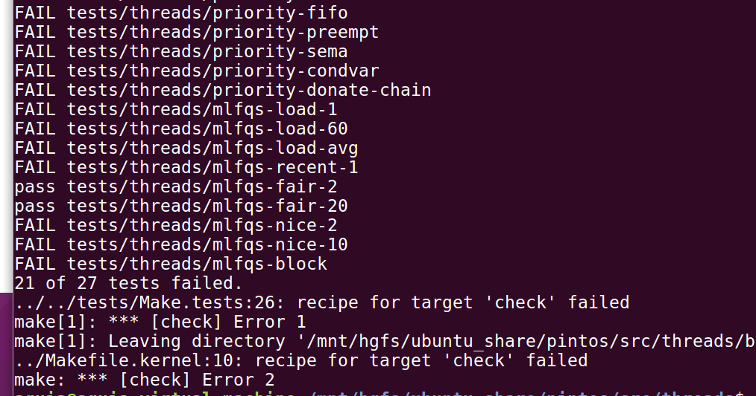

凌晨：大致看懂了整个逻辑，还有中断处理没搞清楚，明天学习一下中断和调度之类的总体知识

10.26

实现了优先队列 push_back改为了insert_order,能多过一个点了

